Permis B
Véhicule personnel
Né le 12/12/1980 (32)
Téléphone : 09.51.78.69.91
Portable : 06.77.15.42.78

François POIDEVIN
2 Rue de CONSTANTINE
Bat. Guenièvre
31500 TOULOUSE
Mail : francois.poidevin@yahoo.fr

ANALYSTE PROGRAMMEUR |
CONSULTANT FONCTIONNEL

EXPERIENCE PROFESSIONNELLE
Mai 2013  Janvier 2013 | CONSULTANT FONCTIONNEL Altran
 | Projet : Maintenance Data System, Logiciel de maintenance des pièces de l’A400M
Mission :
- AMOA, réaliser le cycle de Vérification & Validation pour le client Airbus
- Réaliser la campagne d’acceptance au travers de l’outil « HP Quality Center »
- Rédaction / validation / exécution de tests fonctionnels
- Référent fonctionnel sur un package de module de l’application MDS

Environnement technique :
Word, Excel, Quality Center

Déc. 2012  Juin 2012 | CONSULTANT FONCTIONNEL Kheol-IS pour Sopra Group pour Airbus
 | Projet : Maintenance Data System, Logiciel de maintenance des pièces de l’A400M
Mission :
- AMOE
- Réaliser les spécifications fonctionnelles en fonction du cahier des charges du client
- Réaliser la campagne de pré-acceptance et de qualification au travers de l’outil « HP Quality Center »
- Rédaction / validation / exécution de tests fonctionnels
- Référent fonctionnel sur un package de module de l’application MDS
- Formalisation UML (diag. de classe, U.C.)

Environnement technique :
Word, Excel, Quality Center, StarUML (UML)

Mai. 2012  Déc. 2011 | INGENIEUR D’ETUDE ET D’ANALYSE Kheol-IS
 | Projet : GEOLIS, Système d’Information Géographique, Géolocalisation de plusieurs types de donnée, administrable et modulable par utilisateur
Mission :
- Développement PHP (cake PHP), Javascript (ExtJS), HTML, CSS
- Passage de tests fonctionnels
- Apporter de nouvelles idées innovantes

Environnement technique :
Notepad++, Eclipse, MySQL, Oracle 11g, PHP, JS, HTML, CSS, Google Map API V3, SQL

Nov. 2011  Sept. 2010 | DEVELOPPEUR | DESIGNER Kheol-IS pour Sopra Group pour Airbus
 | Projet : Maintenance Data System, Logiciel de maintenance des pièces de l’A400M
Mission :
- Développer l’application avec E.D.I. Delphi 7 (6 mois)
- Réaliser les documents techniques préalables au développement (8 mois)
- Formalisation UML (diagramme de classe, diagramme de séquence)

Environnement technique :
Delphi 7, Oracle 11g, StarUML, Turbo Pascal, SQL

Aout 2010  Oct. 2009 | DEVELOPPEUR | DESIGNER MCInformatique (Alternance)
 | Projet : MEDIABOOK / GESTFTP, logiciel de diffusion de présentation assimilée PowerPoint par le réseau internet et le protocole FTP
Mission :
- Retro ingénierie
- Formalisation UML (U.C., diag. de classe, diag. de séquence)
- Développer l’application avec E.D.I. Delphi 2009
- Administration serveur FTP UNIX/LINUX
- Gestion projet (GANTT)

Environnement technique :
UNIX / LINUX, Delphi 2009, StarUML

Aout 2009  Juin 2009 | ANALYSTE PROGRAMMEUR Airbus
 | Projet : Gestion Personnel, logiciel de gestion de personnel pour la F.A.L. A380
Mission :
- Formalisation UML (U.C., diag. de classe, diag. de séquence)
- Développer l’application avec E.D.I. Visual Basic
- Administration SGBD Access
- Gestion projet (GANTT)

Environnement technique :
Visual Basic, SQL, ACCESS, StarUML

COMPETENCES TECHNIQUES
 | - + |  | - + |  | - +
- Programmation |  | - Génie Logiciel |  | - Outils
JAVA / ANDROID |  | UML |  | Bureautiques
PHP (cakePHP) |  | Merise |  | - Anglais
JavaScript (ExtJS) |  | SQL |  | 2010: TOEIC 705
Pascal Objet |  | PL/SQL - TRIGGER |  | (L:365, R: 340)
C++ |  | - Fonctionnel |  | - E.D.I.
J2EE |  | RD, SD |  | Eclipse
HTML / CSS |  | Quality Center |  | Delphi 2009
 |  | Worshop client |  | Visual Studio 2008

FORMATIONS
2009 - 2010 | Licence Professionnelle Analyste Programmeur Spécialisée en Ingénierie des Objets  I.U.T. de BLAGNAC
2008 - 2009 | D.U.T. Année Spéciale Informatique  U.P.S. de TOULOUSE
2002 - 2003 | Licence Professionnelle Biotechnologie du Végétal  U.P.S. et l’E.N.F.A. de TOULOUSE

DIVERS
- Roller, badminton, ski alpin, marche en montagne, piano, guitare, photographie
- Profil et recommandations : http://fr.linkedin.com/in/poidevinfrancois, http://poidevin.francois.free.fr
- Lauréat du concours IUT 2009 de création de site internet pour l’ « Association Pilote Police Gendarmerie » ( http://www.appg.fr/ )

RECOMMANDATIONS ET CONTACTS
21 mai 2012 | Antoine MOLIERES
 | Ingénieur d'étude et développement chez Kheol-IS
“J'ai eu le plaisir de travailler avec Francois sur un projet de développement Web et R&D pendant 5 mois.
D'un point de vue relationnel, Francois est quelqu'un d'avenant, de sympathique et avec qui il est agréable de travailler. Il s'est intégré dans l'équipe avec la plus grande facilité.
D'un point de vue plus technique, Francois a été a l'aise autant dans les phases d'étude que celles de développement. Autonome, il a su faire l'équilibre entre la prise d'initiatives personnelles et la remontée des informations critiques.
En conclusion c'est quelqu'un de fiable avec qui je serai heureux de pouvoir travailler à nouveau dans un futur proche.”

16 déc. 2011 | Michael GALINAUD
 | Team leader / project manager chez SOPRA GROUP
“It was a real pleasure working with François for the last 16 months.
The project was touchy, with a high level of pressure, but he remained calm and professional, it was an easy day to day collaborative work.
Not only technically skilled as a developer, he’s taking initiatives and we sometimes delegated him part of the developer’s team follow-up. François did this smoothly, being also capable of making the tough calls when necessary.
To summarize: a precious stakeholder in a SW development project, I’d be more than happy to work with him again.”

19 mai 2010 | André PENINOU
 | Associate Professor à l’IUT Blagnac
“François POIDEVIN est un étudiant impliqué, intéressé et motivé. Son parcours atypique témoigne de sa volonté et de son implication dans ses choix.
Les retours des autres enseignants sont tous très positifs et ses résultats sont bons.”

19 mai 2010 | Laurent NONNE
 | Formation et Conseil en Génie Logiciel &SI à l’IUT Blagnac
 | “François Poidevin est un étudiant sérieux et mature. Au-delà de ses capacités techniques, il dispose de grandes qualités humaines et relationnelles.”

Mai 2013 | Laurent CARTON
 | Project Manager chez ALTRAN
 | Téléphone : 06 08 00 55 75

ANDROID <3 années / 2010-2013>

APPLICATIONS
TOULOUSE DATA

Description
Toulouse Data est un outil vous permettant de géolocaliser plusieurs types de données sur une carte Google Map.
Toulouse Data vous permet de visualiser les données du service "Vélo TOULOUSE":
- adresse postale
- géolocalisation Google Map
- nombre attache disponible
- nombre de vélo disponible
- autres ...

Toulouse Data vous permet également de connaître des informations des commerces de TOULOUSE par recherche par mots-clés :
- Horaires d'ouverture
- adresse postale
- géolocalisation Google Map
- parking disponible
- wifi disponible
- autres ...

Toulouse Data vous permet de consulter l'emplacement précis de plusieurs types de données:
- stations autolib
- Marchés de TOULOUSE (jour et horaire d'ouverture)
- Récupérateur verre et emballage
- autres ...

Capture d’écran
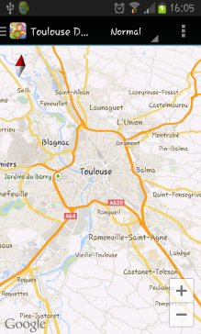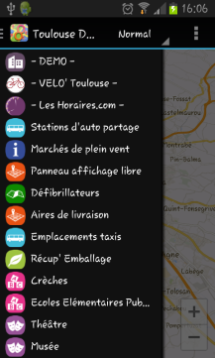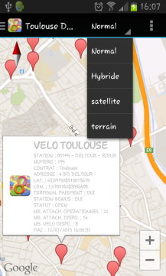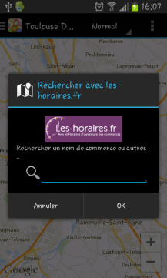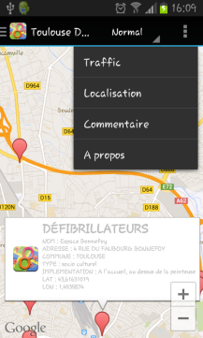

Fonctionnalités misent en œuvre
- Google map API v2
- API Location Vélo - JC DECAULT
- API recherche boutique – Les Horaires.com
- Lancement API en AsyncTask
- LocationListener
- ActionBar
- DrawerLayout
- Base de données SQLite en « asset »
- Classe modèle pour chaque type de donnée accompagné d’un « Database Helper » pour des accès simple
- Classe Controller pour chacune des vues
- Menu + alertDialog (recherche autres applications « francois POIDEVIN » sur google Play)
- Inflate view
- Gestion exception

Pattern
- MVC

SYNTEC
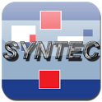

Description
Une convention collective de travail (CCT) est un texte réglementaire définissant chacun des statuts des employés d'une branche professionnelle.
Syntec est une fédération de syndicats professionnels de plus de 1 250 groupes et sociétés françaises spécialisées dans les professions de l'ingénierie, des services informatiques, des études et du conseil, du recrutement et de la formation professionnelle.
Cette application regroupe les données comprises dans la convention collective SYNTEC.

Capture d’écran
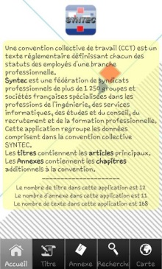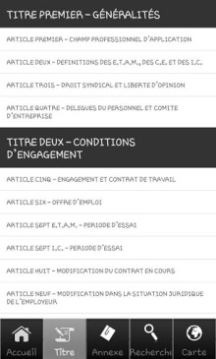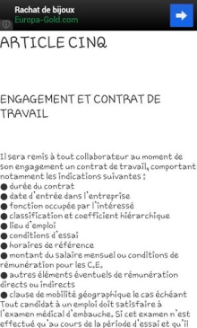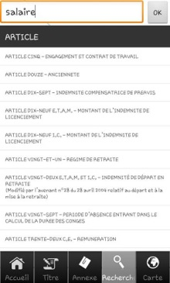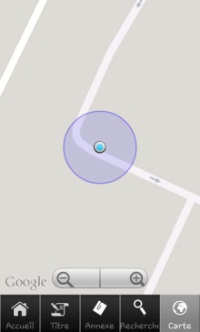

Fonctionnalités misent en œuvre
- SplashScreen avec timer
- Admob
- Tab Host
- ListView + spécifique baseAdapter
- Google map API 16 + Google Place (recherche site administrative)
- Lancement API Google search en AsyncTask
- LocationListener
- Base de données SQLite en « asset »
- Classe modèle pour chaque type de donnée accompagné d’un « Database Helper » pour des accès simple
- Classe Controller pour chacune des vues
- Menu + alertDialog (recherche autres applications « francois POIDEVIN » sur google Play)
- Inflate view
- Gestion exception

Pattern
- MVC

Mon CV_POIDEVIN

Description
Application reprenant mon Curriculum Vitae. Formations, Expériences Professionnelles, Compétences et Divers informations.

Capture d’écran
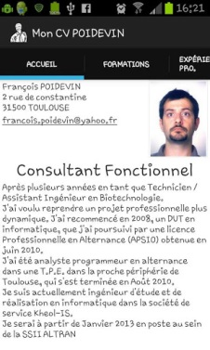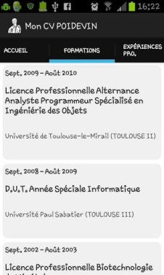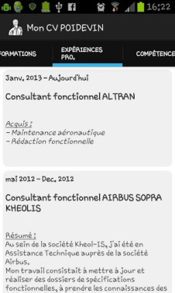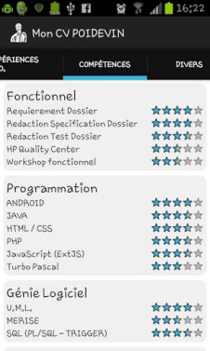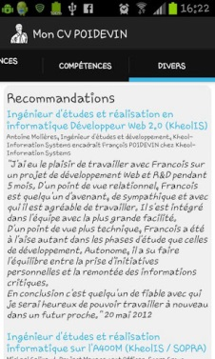

Fonctionnalités mis en œuvre
- Fragment Activity + ActionBar pour les différents onglets
- Menu + alertDialog :
  - recherche autres applications « francois POIDEVIN » sur google Play
  - formulaire d’envoi de mail
- Inflate view

Pattern
- MVC
Capteurs info
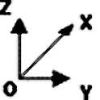

Description
Une application pour connaître les informations sur les capteurs de votre téléphone mobile. Les permissions permettent de connaître votre localisation par les capteurs GPS et Network. Aucune information n'est envoyée par le réseau.

Capture d’écran
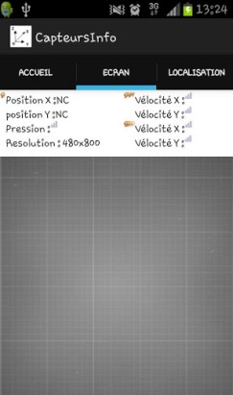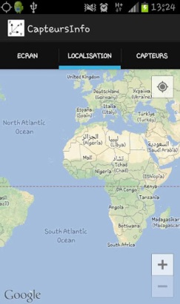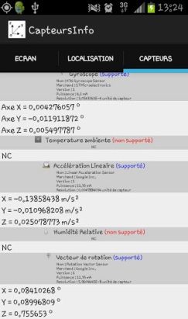

Fonctionnalités mis en œuvre
- SplashScreen avec time
- Classe Controller pour chacune des vues
- Menu + alertDialog :
  - recherche autres applications « francois POIDEVIN » sur google Play
  - formulaire d’envoi de mail
- Gestion exception
- GestureListener
- SensorEventListener
- LocationListener
- Google map API version 2
- Internationalisation (es, it, ru, en)

Pattern
- MVC

Assistance non voyant
Description
Application permettant de faire parler votre smartphone pour dire l'heure, la date, et bien d'autres choses à venir.

Capture d’écran
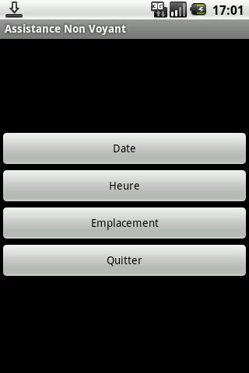

Fonctionnalités mis en œuvre
- Classe Controller pour chacune des vues
- Gestion exception
- LocationListener
- TextToSpeech
- Internationalisation (es, it, en)

Pattern
- MVC

